能源集团所属抚顺矿业集团公司招聘公告

抚顺矿业集团有限责任公司（简称“抚矿集团”），是原抚顺矿务局于2001年9月经辽宁省人民政府批准改制而成的国有全资公司。新中国成立以来累计生产优质煤炭近8亿吨，实现利税247亿元，为抚顺赢得了“煤都”的美誉。抚矿集团核心产业为煤炭和油母页岩综合开发利用，是全球最大的页岩油生产企业。主营业务为煤炭开采、油母页岩综合利用、再生造纸、页岩油化工、热电、林业、火工、电铁运输、电力通讯、矿山装备制造、建筑施工、房地产开发、光伏新能源等。抚矿集团曾两度入围全国工业企业500强，先后荣获“全国五一奖状”“中国煤炭企业100强”等诸多荣誉称号。为满足企业发展需求，抚矿集团现面向社会公开招聘专业技术岗位员工，现将招聘有关事项公告如下：
一、招聘岗位及要求
拟招聘岗位及要求详见《抚顺矿业集团有限责任公司专业技术人员招聘计划信息表》（附件1），条件特别优秀者可适当放宽，同等条件下优先录用大学生退役士兵。
二、报名条件
（一）基本条件
具有中华人民共和国国籍；拥护中国共产党；年满十八周岁；具有良好品行；具有正常履行职责的身体条件和心理素质。
（二）任职条件
1. 应聘者应具有岗位要求的学历、职称条件；
2. 应聘者应为2023年应届毕业生或尚处两年择业期内的大学毕业生；
3. 所学专业符合岗位需求；
4. 熟悉本岗位所需的法律法规和专业知识；
5. 能够熟练使用办公自动化软件和本专业常用软件；
6. 具有良好的职业素养和较好的沟通协调能力；
7. 应聘人员不得应聘在聘用后即构成回避关系的招聘岗位；
8. 应聘人员无违法违纪行为和不良记录；
9. 符合具体招聘岗位所需要的其他条件。
（三）不得参加招聘情况
有下列情形之一的人员，不得参加此次招聘：
- 受司法机关或纪检、监察机关审查，尚未做出结论的；
- 受党纪、行政处分，尚处影响期内的；
- 有违法犯罪记录的；
- 能源集团在岗人员；
- 因劳动合同法第三十六条、第三十九条、第四十条第一款及第二款情形被抚矿集团所属各单位依法解除劳动合同人员；
- 有其他情形影响录用的。
三、应聘程序
（一）报名
本次招聘采用网上报名方式进行。参加应聘人员将《抚顺矿业集团公司应聘人员报名表》（附件2，可编辑版及打印签字的PDF版）、个人简历及应聘材料（学历学位证书、职称证书、身份证等相关证件的PDF扫描件）形成压缩文件（压缩文件名称按下列格式编辑：姓名-申报岗位名称-毕业院校-专业-学历）以电子邮件形式发送至fkjtgszpyx@163.com邮箱完成报名。
报名截止日期为：2023年11月10日，逾期不再受理。
（二）资格审查与面试
根据岗位要求及应聘者提交的应聘材料进行资格初审，对审查合格者通过电话通知应聘人员参加面试，未通过者不再另行通知。根据招聘报名情况及招聘岗位的不同特点，分批次分层次开展面试，并根据面试结果推荐拟聘用人选。
（三）考察
对拟聘用人选进行资格复审并采取适当方式进行考察，确定拟录用人员。
（四）体检
体检由抚矿集团公司在指定医院组织进行，不按规定要求进行体检的，视为放弃录用资格。应聘人员在体检过程中如有隐瞒影响录用的疾病或者病史，串通工作人员作弊或者请他人顶替体检以及交换、替换化验样本等行为，一律取消录用资格。
体检时间提前以电话形式通知，体检费用由单位承担。
（五）公示
拟录用人选确定后，在省国资委网站、抚矿集团网站及阳光国企平台进行公示，公示期为5个工作日。
（六）录用
对首次聘用人员实行试用期制度，试用期按国家有关规定执行。
四、工作地点
辽宁省抚顺市。
五、其他注意事项
（一）应聘者应对所提供信息的真实性、完整性负责，如发现与事实不符的，公司有权取消其应聘资格。
（二）应聘人员应保持所留联系方式畅通有效，如因应聘人员通信不畅而引起信息传递问题，由应聘人员本人负责。
（三）我公司对应聘信息将严格保密，不做他用。
（四）招聘公告的解释权归我公司所有。
（五）联系方式：024—52538708（黄先生）

附件：1.抚顺矿业集团有限责任公司专业技术人员招聘计划
信息表
2.抚顺矿业集团公司应聘人员报名表

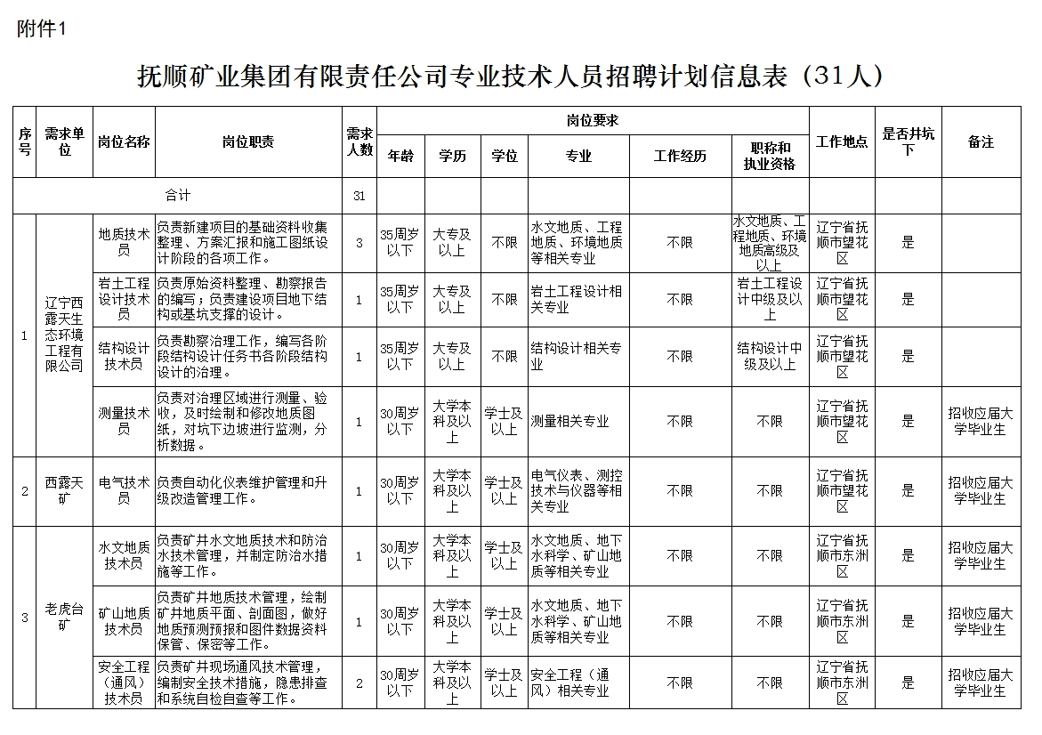

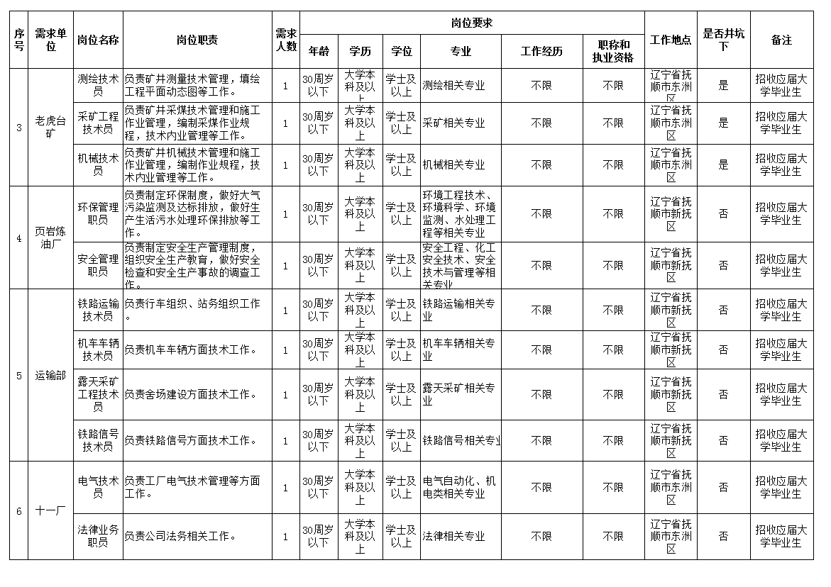

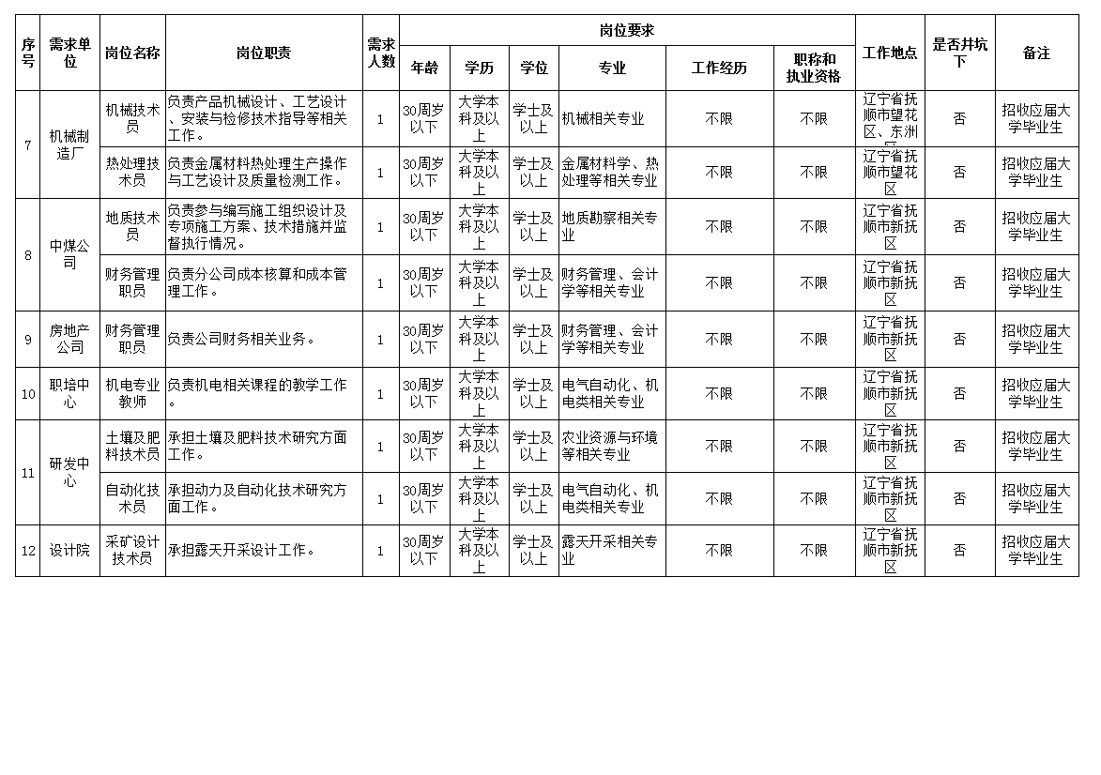

附件2
抚顺矿业集团公司应聘人员报名表

姓 名 |  |  | 性 别 |  |  | 出生年月 |  |  | 照片 （近期彩色免冠）
民 族 |  |  | 入 党  时 间 |  |  | 参加工  作时间
专业技  术职称 |  |  |  | 职业资格 证书
熟悉专业  有何专长 |  |  |  | 应聘岗位
学 历  学 位 |  | 全日制  教 育 |  |  |  | 毕业时间  院校系及专业
 |  | 非全日制 教 育 |  |  |  | 毕业时间  院校系及专业
全日制毕业后是否签订过劳动合同并缴纳社会保险 |  |  |  |  |  | 是否接受  岗位调剂
家庭住址 |  |  |  |  |  | 身份证号码
是否有过 犯罪记录 |  |  | 个人征信 记录 |  |  | 手机号码 微信号码 |  |  |  | 健康状况
主要 经历 | 年 月——年 月 |  |  | 工 作 单 位 |  |  |  |  |  | 职 务
家  庭  主  要  成  员  及  重  要  社  会  关  系 | 称 谓 |  | 姓 名 | 年 龄 | 政 治  面 貌 |  | 工 作 单 位 及 职 务（或住址）
本人保证以上信息的真实性，如有虚假，用人单位将不予录用。

本人签字：

